19 de agosto de 2025
Federico Manzano
Universidad de la matanza
San Justo
Simulación de una red
Red Santander en Packet Tracer
Contenido
1.0.0 Introducción 2
2.0.0 Sucursal de Ramos Mejía 4
2.1.0 Router R_RAMOS_MEJIA 4
2.2.0 VLAN 4
2.3.0 DHCP 5
2.3.1 DHCP VLAN 2 (JERARQUÍA) 5
2.3.2 DHCP VLAN 3 (PERSONAL) 5

Introducción

En el siguiente trabajo se realizará un informe completo sobre una simulación de una red bancaria con la herramienta Packet Tracer 8.2.2.0400. A lo largo del informe se describirán y detallarán todos los tipos de configuraciones que están incluidas en la simulación.
La topología implementada queda establecida de manera lógica y física en las que se podrán observar no solo las conexiones de los diferentes dispositivos utilizados, sino también la implementación de la red en las diferentes sucursales.
La red en su totalidad está compuesta por la sucursal de Ramos Mejía, Villa Urquiza, Flores, Villa Devoto (Centro de cómputo), Palermo (Oficina Jerárquica), y un centro de distribución en Caballito.
Dentro de la capa física se podrán observar las ubicaciones geográficas de cada edificio perteneciente al sistema autónomo definido en la simulación.
Como contraparte, en la capa lógica se podrán observar las diferentes VLAN utilizadas, junto con las anotaciones pertinentes para cada dispositivo conectado.
El enrutamiento IGP utilizado es OSPF V2, V3 para IPv4 e IPv6 respectivamente, a esto se suma el enrutamiento estático definidos según los requerimientos de la red evaluada.
Cada una de las sucursales está dividida en tres partes principales:
- Las VLAN de datos
- Las VLAN de telefonía
- El sistema de seguridad
La seguridad está implementada a través de aspersores de agua, monitores de calor y cámaras conectadas vía WIFI, junto con un servidor local para administrar cada dispositivo y las reglas que relacionan sus funcionamientos a través del servicio IoT que permite establecer reglas para el correcto funcionamiento de los equipos.
Los servicios configurados para este trabajo son los siguientes:
- DNS
- NTP
- FTP
- SYSLOG
- SMTP
En cuanto al direccionamiento, toda la red parte de una IP Clase B, 160.15.0.0 con 16 bits de direccionamiento que va a ser administrado VLSM según las necesidades del problema a resolver.
Para esclarecer y visualizar el trabajo de manera general se agregan dos capturas de pantallas, en las cuales se puede apreciar cómo están conectadas las diferentes sucursales que integran el SA.
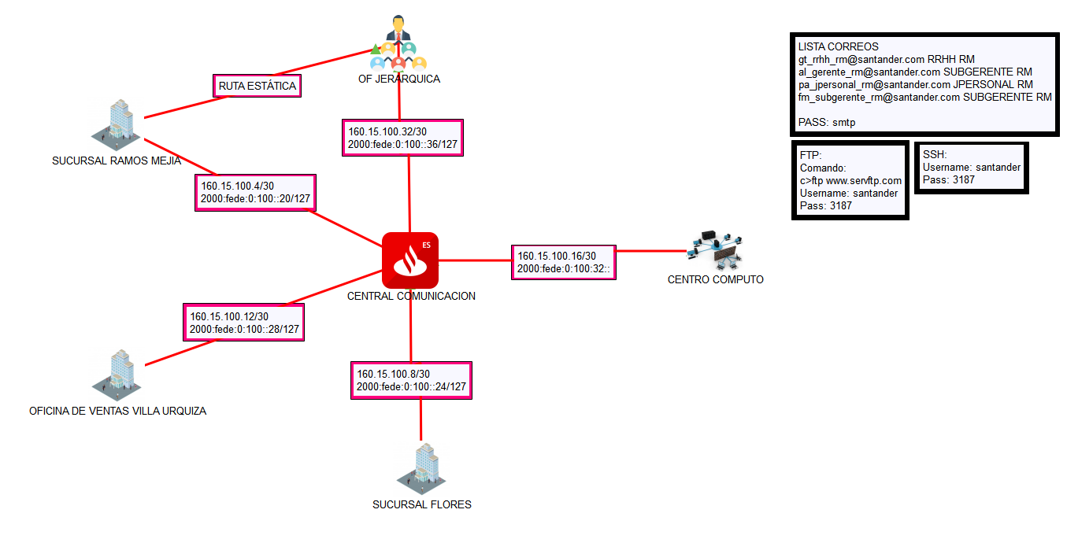
1-Topología lógica del SA
Para poder llevar a cabo un presupuesto y establecer el costo de la red se definió la capa física en varios niveles, desde lo más amplio hasta lo más detallado dentro de cada sucursal.
A modo general:
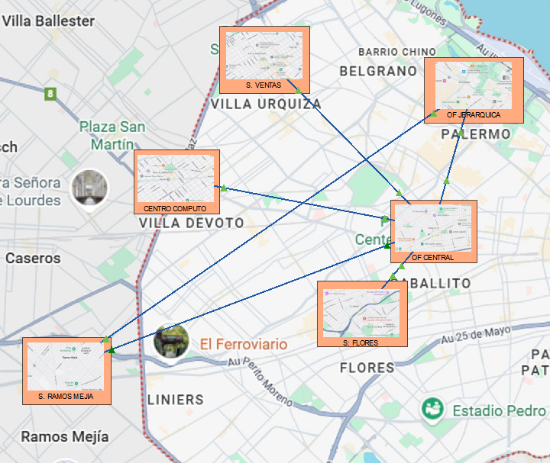
2-Topología física
En la imagen anterior se puede observar como las diferentes sucursales y edificaciones del banco se conectan entre sí, esto en un principio brinda una idea bastante general de las intenciones de este trabajo en cuanto a la forma de comunicar todo el sistema.
El formato general de este trabajo consta de describir y explicar cada una de las sucursales de manera separada, de esta forma cada sucursal va a tener su propio apartado en este informe, detallando las diferentes configuraciones definidas para cada red analizada.

2.0.0 Sucursal de Ramos Mejía

La sucursal de Ramos Mejía está compuesta por un Router 2811 con las funcionalidades para configurar la telefonía, cuatro SW de capa dos con una configuración física de dos capas y dos enlaces redundantes por switch, un Access Point para dirigir el tráfico inalámbrico 802.11, un servidor local para gestionar la seguridad de la edificación.
Las conexiones de los Switchs están configurados a través de Etherchannel para mejorar el ancho de banda.

2.1.0 Router R_RAMOS_MEJIA

El Router 2811 que provee el simulador utilizado es el único que ofrece las funcionalidades de telefonía, por esta razón se escogió por encima de los demás dispositivos de capa tres.
La configuración establecida es a través de la interfaz FastEthernet 0/0 del router para direccionar todo el tráfico de las distintas vlan creadas de la topología, para esta tarea, la interfaz antes mencionada es dividida lógicamente en sub-interfaces, cada una de ellas está dedicada a direccionar el tráfico de una vlan específica, y la configuración de las IP de cada dispositivo es dinámica, lo que implica que el router actúa como servidor DHCPv4 y DHCPv6.

2.2.0 VLAN

VLAN ID | NOMBRE | RED IPv4 | IPv6 | S-Interfaz
2 | JERARQUIA | 160.15.2.144/28 | 2000:fede:0:2::/64 | Fa0/0.2
3 | PERSONAL | 160.15.3.192/26 | 2000:fede:0:3::/64 | Fa0/0.3
4 | CAJAS | 160.15.4.144/28 | 2000:fede:0:4::/64 | Fa0/0.4
5 | MANTENIMIENTO | 160.15.5.144/28 | 2000:fede:0:5::/64 | Fa0/0.5
6 | WIFI | 160.15.6.0/24 | 2000:fede:0:6::/64 | Fa0/0.6
7 | TELEFONIA | 160.15.7.192/26 | - | Fa0/0.7
8 | SEGURIDAD | 160.15.8.160/27 | - | Fa0/0.8
Como se puede observar en la tabla 1, las vlans 7 y 8 sólo están direccionadas en IPv4, las demás cuentan con IPv4 e IPv6.

2.3.0 DHCP

Todas las direcciones IP de los hosts conectados son dinámicas y el servidor que las provee es el router asignado a cada vlan de la topología.

2.3.1 DHCP VLAN 2 (JERARQUÍA)

La vlan 2 es una vlan de datos, por lo tanto no es necesario definirle un servidor TFTP para poder asignar direcciones IP sin problemas.

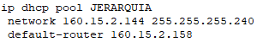
3- Configuración DHCP VLAN(Jerarquía)

4-Configuración DHCPv6 vJerarquía

2.3.2 DHCP VLAN 3 (PERSONAL)

Red administrada por una entidad específica que utiliza un determinado IGP.
Internal Gateway Protocol: Protocolo de enrutamiento interno del sistema autónomo.

